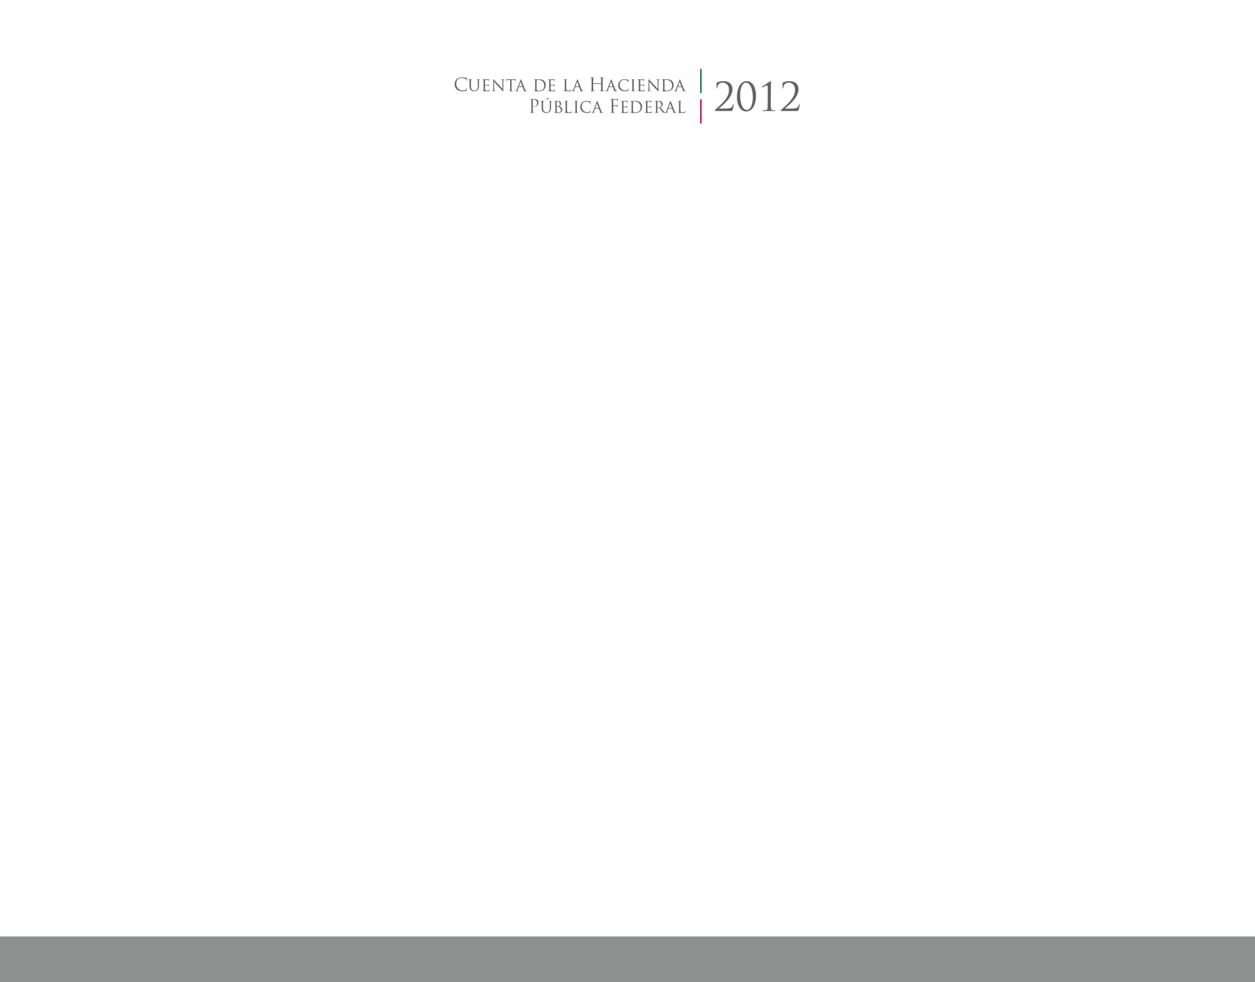

**Introducción**

2016

2014



CUENTA PÚBLICA

ENTIDAD FEDERATIVA DE TLAXCALA